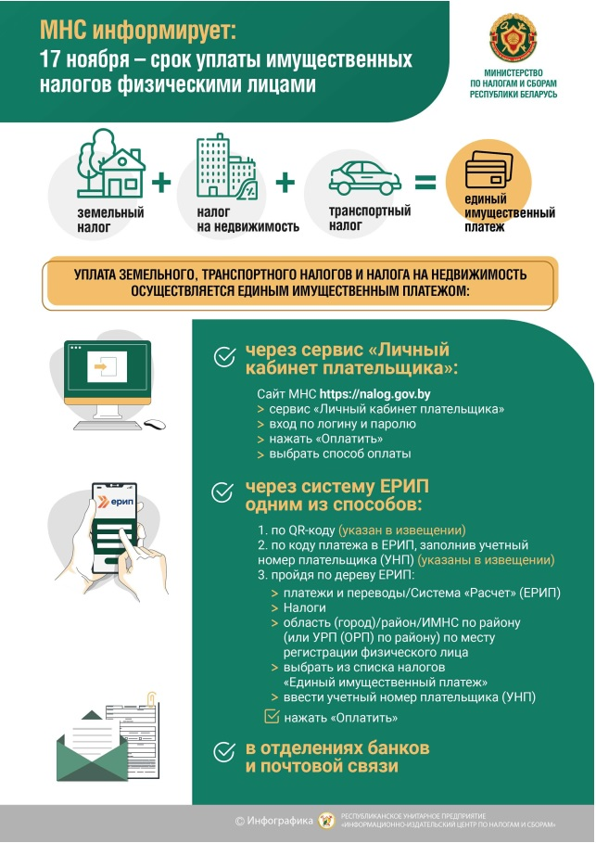



Инспекция Министерства по налогам и сборам
Республики Беларусь по Гомельской области напоминает!

Граждане, имеющие в собственности жилые помещения в многоквартирных и (или) блокированных жилых домах, жилые дома, гаражи, дачи и иные строения, транспортные средства, а также земельные участки являются плательщиками налога на недвижимость, транспортного налога, земельного налога.
Уплата имущественных налогов производится единым имущественным платежом по месту регистрации (прописки) физического лица.
Оплату налогов можно произвести любым способом:
-через сервис «Личный кабинет плательщика»;
-через систему ЕРИП;
-в отделениях банков и почтовой связи.
Алгоритм уплаты налогов через систему ЕРИП:
«Система «Расчет» (ЕРИП)» - «Налоги»- город/область/район - ИМНС (управление по работе с плательщиками (УРП), отдел по работе с плательщиками (ОРП)) по месту регистрации (прописки) физического лица - «Единый имущественный платеж» - учетный номер плательщика (УНП).
Узнать свой УНП - www.nalog.gov.by - «Сервисы» - «Сведения из Государственного реестра плательщиков (иных обязанных лиц) - «Поиск физических лиц» - заполнить данные в таблице - «Поиск».
При наличии вопросов, связанных с исчислением налога по конкретному объекту налогообложения, можно обратиться в налоговый орган, указанный в расчете соответствующего налога.
Информация о расположении налоговых инспекций и номерах их телефонов размещена на официальном сайте Министерства по налогам и сборам Республики Беларусь: www.nalog.gov.by.

